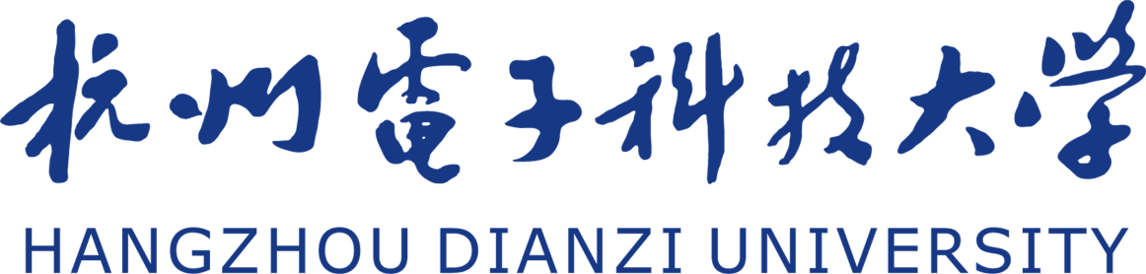

《习近平新时代中国特色社会主义思想概论》
（2024-2025-2）学期
课程实践调研报告

题 目：科技自立之光，点燃新质生产力之炬
姓 名：xx
对应学号：xx
任课教师：黎远波
上课时间：2025.4.14-2025.4.25

2025年3月
题目：科技自立之光，点燃新质生产力之炬
姓名：xx
学号：xx
【摘 要】
本篇文章围绕“科技自立自强”这一时代命题，系统阐释了其在实现民族复兴进程中的战略地位与实践路径。文章共分四个部分，首先从理论高度揭示科技自立作为国家安全与发展的基石作用；继而梳理了人工智能、新能源、高端制造等前沿领域的重大科技成果，展现新时代我国以自主创新培育新质生产力的辉煌成就；第三部分聚焦一批奋战在科研一线的优秀科技工作者群像，展现了“星火成炬”的精神图谱；最后，文章结合展览调研与现实思考，呼吁青年一代以创新驱动为己任，在科技强国建设中勇担使命、接续奋斗。全文以习近平新时代中国特色社会主义思想为指导，深刻贯彻创新驱动发展战略，旨在激励新时代青年坚定科技报国理想，共赴民族复兴伟业。
【关键词】
科技自立自强；新质生产力；创新驱动；人工智能；科技强国；重大科技成果；青年使命
【正文】
引言：在新时代全面建设社会主义现代化国家的伟大征程中，科技自立自强被提升至国家发展的核心战略高度。习近平新时代中国特色社会主义思想深刻阐明了科技创新在实现中华民族伟大复兴中的基础性、战略性地位，强调必须走自主创新之路，牢牢掌握关键核心技术。在“八八战略”实施二十周年之际，深入探访浙江展览馆的主题展览，不仅让我们亲身感受浙江作为改革开放先行地的奋进历程，更加深了我们对习近平新时代中国特色社会主义思想中“六个坚持”方法论的理解。与此同时，人工智能、大模型、新能源、量子科技等领域的重大突破，也生动诠释了新质生产力的内涵与实践。本文将从理论基础、现实成果两个维度出发，系统梳理新时代科技自立自强战略的实践路径与时代意义，探寻青年一代如何在伟大时代中砥砺奋进、勇担使命。
一、科技自立，民族复兴的战略基石
1、通过“八八战略”展览探访了解习近平新时代中国特色社会主义思想:
为进一步了解习近平新时代中国特色社会主义思想的精髓与内涵，我们来到了延安路附近的浙江展览馆进行实地探访，展览馆的第一层有着“八八战略”实施20周年的大型主题展览.在这里，我们跟着习总书记过去的脚步，探索着新时代特色社会主义的精神内核。
此次参观不仅是一次视觉的盛宴，更是一次思想的洗礼。​展览通过“伟大擘画”“精彩蝶变”“勇立潮头”三个篇章，系统展示了“八八战略”实施20年来浙江在经济、政治、文化、社会、生态文明和党的建设等各领域取得的辉煌成就，生动诠释了习近平新时代中国特色社会主义思想的世界观和方法论。
“八八战略”作为习近平总书记再浙江工作期间提出的重要战略部署，强调要进一步发挥浙江的八大优势，推进八项举措。​这一战略的核心在于坚持问题导向，立足实际，因地制宜，推动高质量发展。​展览中展示的“最多跑一次”改革、数字经济发展、生态文明建设等案例，充分体现了习近平新时代中国特色社会主义思想中“坚持人民至上、坚持自信自立、坚持守正创新、坚持问题导向、坚持系统观念、坚持胸怀天下”的“六个坚持”。
在展览中，我们深刻感受到“八八战略”实施以来，浙江在各方面发生的巨大变化。​从经济总量的持续增长，到城乡面貌的焕然一新；从生态环境的持续改善，到社会治理的不断优化；从科技创新的蓬勃发展，到人民生活水平的显著提升。​这些成就的取得，离不开习近平新时代中国特色社会主义思想的科学指引和“八八战略”的有力实施。
通过此次参观，我更加深刻地认识到，习近平新时代中国特色社会主义思想是指导我们实现中华民族伟大复兴的行动指南。​“八八战略”的成功实践，充分证明了这一思想的科学性和实践性。​作为新时代的青年，我们要深入学习贯彻习近平新时代中国特色社会主义思想，增强“四个意识”，坚定“四个自信”，做到“两个维护”，自觉将个人理想融入国家发展大局，为实现中华民族伟大复兴的中国梦贡献青春力量。
总之，此次浙江展览馆的参观之行，我们对习近平新时代中国特色社会主义思想有了更加全面和深入的理解。​“八八战略”的成功实施，不仅是浙江发展的生动写照，更是中国特色社会主义制度优势的有力体现。​本次探访是一次非常有意义的体验，进一步坚定了我们的理想信念，增强了历史使命感和责任感，更为未来的学习提供了伟大方向。
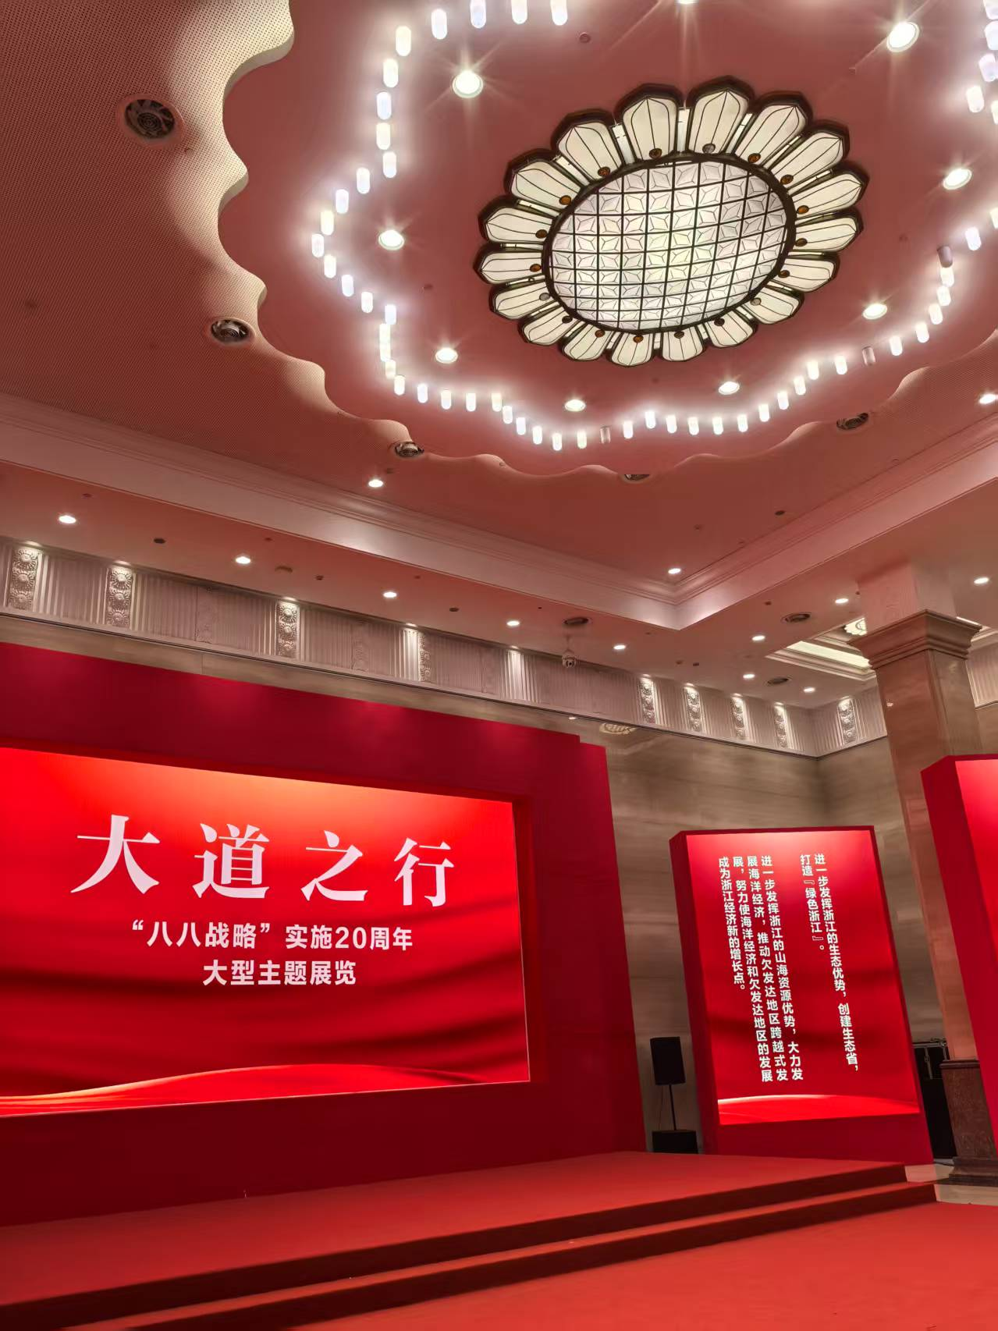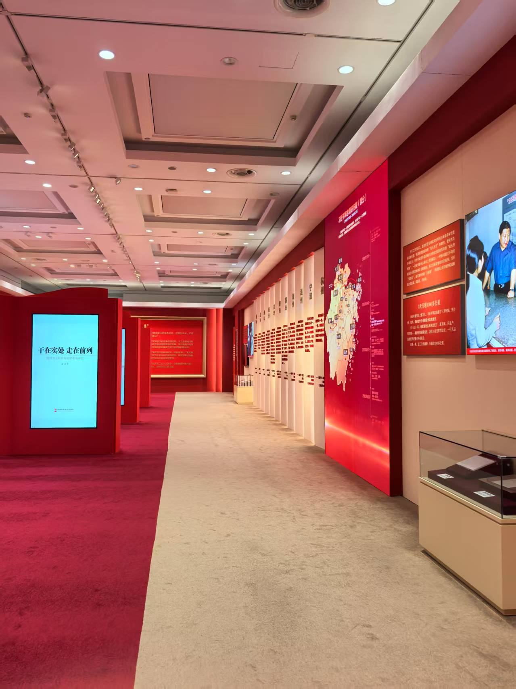
图1 图2
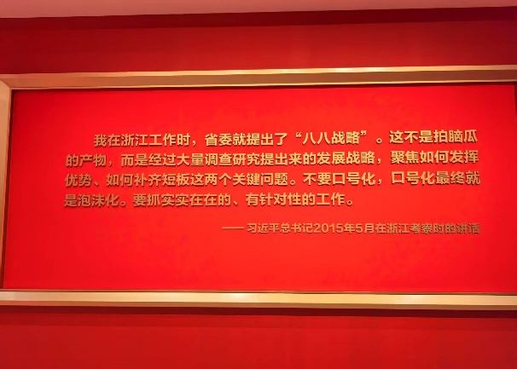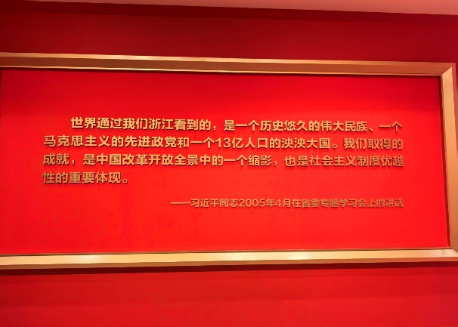
图3 图4
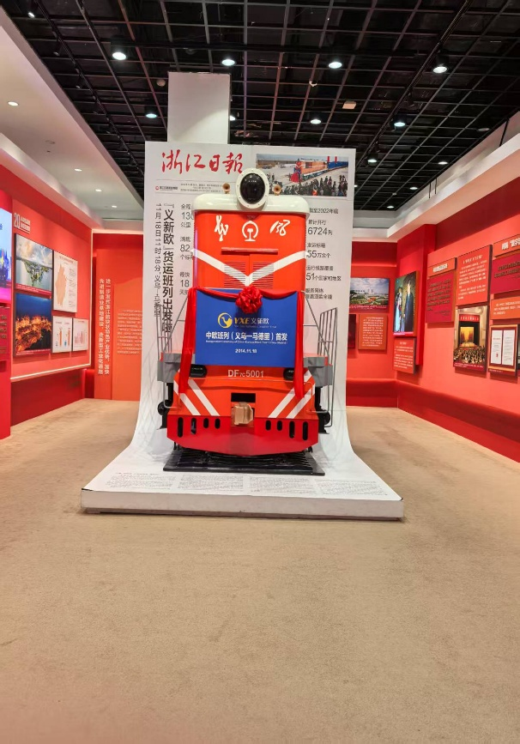
图5
2、科技自立自强与科技强国战略的理论基础：
​ 在习近平新时代中国特色社会主义思想中，科技自立自强被赋予了前所未有的战略高度，成为实现中华民族伟大复兴的关键支撑。​习近平总书记多次强调：“科技是国家强盛之基，创新是民族进步之魂。”​这一论断深刻揭示了科技创新在国家发展中的核心地位，明确了实现高水平科技自立自强对于国家安全和发展的重要性。
近年来，中国在科技领域取得了全方位的突破与发展，展现了强大的创新能力和科技自立自强的进步步伐。航天领域持续发力，“嫦娥”系列探月工程、“神舟”载人飞船、“天问”探火任务等重大项目成功实施，中国空间站全面建成，标志着我国载人航天事业进入新阶段；在材料科学方面，先进半导体材料和高性能光子芯片的研发不断取得重要进展，为未来信息技术革新打下坚实基础；量子科技领域亦屡获突破，量子通信、量子计算原型机等成果跻身国际前沿；高铁、核能、超算、生物医药、新能源技术等多个领域也同步实现关键技术自主可控。
习近平总书记指出：“关键核心技术是要不来、买不来、讨不来的。”​他强调，要加强原创性、引领性科技攻关，坚决打赢关键核心技术攻坚战。​基础研究要勇于探索、突出原创，更要应用牵引、突破瓶颈，弄通“卡脖子”技术的基础理论和技术原理。​科技攻关要坚持问题导向，奔着最紧急、最紧迫的问题去。
在人工智能领域，中国也取得了重要突破。​据Reuters报道，2025年4月，习近平总书记在中共中央政治局会议上强调，要加强核心技术攻关，推动人工智能发展，实现高水平科技自立自强。​他指出，要加强基础研究，集中力量攻克高端芯片和基础软件等核心技术，构建自主可控的人工智能基础设施。​同时，要加快人工智能相关法规和制度建设，确保人工智能安全、可靠、可控。
另外，人才是科技创新的关键。​习近平总书记指出，要激发各类人才创新活力，建设全球人才高地。​更加重视人才自主培养，尤其是青年人才培养。​要建立让科研人员把主要精力放在科研上的保障机制，保障时间就是保护创新能力。
深入调研和了解习新思想后，我们明白习近平新时代中国特色社会主义思想将科技自立自强置于国家发展的核心位置，强调通过加强基础研究、攻克关键核心技术、构建开放创新生态和培养高水平人才，推动中国从科技大国迈向科技强国。​这一战略布局不仅为中国科技发展指明了方向，也为实现中华民族伟大复兴提供了坚实支撑。
二、自主创新铸就新质生产力——新时代科技自立自强的丰硕成果
1、人工智能与大模型--从“算法”到“认知”的跃升:
人工智能作为引领新质生产力变革的核心力量，正在从感知智能迈向认知智能。我国近年来加速推动人工智能原创技术突破，尤其是在自然语言处理、计算机视觉、智能语音等领域，取得了具有国际竞争力的成果。以百度“文心一言”、阿里“通义千问”、讯飞“星火认知大模型”等为代表的国产大模型，不仅在中文理解、数学推理、知识生成等方面持续优化，还逐步拓展至医疗诊断、教育辅导、法律咨询等实际应用场景。
这一过程中，算力底座、数据治理和核心算法同步突破，为构建自主可控的人工智能生态体系提供了坚实保障。与此同时，国家层面不断加强顶层设计，发布《新一代人工智能发展规划》《生成式人工智能服务管理暂行办法》等重要文件，推动人工智能技术健康、安全、有序发展。
大模型不仅是语言技术的跃迁，更是未来知识生产力的新入口。人工智能正在改写知识传播与生产的模式，成为推动教育、医疗、制造、金融等多个领域重构的关键力量，是“新质生产力”理念的典型体现。
2、新能源与绿色科技--构建面向未来的清洁动能体系:
绿色科技是新质生产力的重要组成部分，其核心在于以科技创新驱动绿色转型，构建可持续、高效能的能源结构。我国在风能、光伏、生物质能、氢能等新能源领域取得了一系列原创性成果。以光伏为例，中国已连续多年稳居全球最大光伏制造国和装机国，TOPCon电池转换效率突破26%，钙钛矿电池迈入实用化阶段，并实现了产业链从硅料到组件的全面国产化。
在新能源汽车领域，“三电”核心技术（电机、电池、电控）稳步进步，宁德时代、比亚迪等企业实现了电池能量密度、快充效率等关键指标的全球领先。2024年，中国新能源汽车销量突破1000万辆，占全球市场份额的近60%，成为全球绿色交通体系的重要支柱。
绿色科技不仅局限于能源领域，还广泛渗透至智慧建筑、绿色制造、碳捕集与封存、可持续农业等多个方向。绿色低碳技术推动产业结构优化升级，形成新的增长点，激发了以低碳为核心的新质生产力。
3、航空航天领域--战略高地上的“腾飞引擎”:
航空航天是国家战略科技力量的集中体现，也是新质生产力的高地工程。党的十八大以来，我国航天事业实现跨越式发展，从“跟跑”迈向“并跑”“领跑”。以空间站“天宫”为核心的载人航天工程顺利建成，形成常态化在轨驻留能力，标志着我国迈入世界航天强国行列。
月球与深空探测方面，“嫦娥五号”实现月球采样返回，“天问一号”实现火星着陆与巡视探测，“鹊桥”“神舟”等任务不断刷新历史纪录；北斗三号全球导航系统全面建成，为全球提供精准定位服务，技术水平已与GPS并驾齐驱，甚至在高精度应用方面实现部分超越。
此外，国产大飞机C919完成多地商业首航，意味着我国在高端装备制造领域打破“技术封锁”，逐步掌握话语权。这些航空航天成就，不仅直接带动航空材料、动力系统、智能制造等产业发展，也极大增强了国家战略科技力量，为新质生产力注入了更高层次的技术动能。
4、量子科技突破--抢占未来科技制高点:
量子科技是信息科技变革的战略前沿，也是孕育新质生产力的关键源泉。我国近年来在量子通信、量子计算、量子测量等方向不断取得国际领先成果。2017年，量子卫星“墨子号”实现星地量子密钥分发，标志着我国在全球率先进入“量子加密时代”。
在量子计算方面，“九章”“祖冲之”光量子计算原型机相继问世，其超越经典计算能力被国际公认，展示出我国在量子算法、物理平台与系统集成方面的综合实力。此外，北京、合肥等地已建设起一批量子科技创新平台，培育出中科寒武纪、国盾量子等龙头企业，构建起从基础研究到产业应用的“产学研用”生态链。
量子科技所代表的，是对现有信息技术体系的根本性颠覆，其未来可广泛应用于金融安全、能源分配、军事通信、药物研发等领域。这一新兴领域的战略突破，正在孕育出引领未来数十年生产方式变革的根本动力。
5、从“要素驱动”迈向“创新驱动”--新质生产力的跃迁路径:
新质生产力的核心特征在于摆脱对传统土地、劳动力、资本等要素的依赖，转而依托技术创新、数据要素和制度优势推动生产效率的本质性跃升。在中国的发展进程中，这一转变表现得尤为明显：传统产业通过智能化改造焕发新生，战略性新兴产业以技术为主导迅猛崛起，现代服务业借助数字技术构建起多样化的高质量供给。
以工业互联网为例，中国工业互联网标识解析体系不断完善，带动万亿级产业链融合；在生物科技领域，合成生物、基因编辑、个性化医疗等技术加速应用；数字经济对GDP的贡献率逐年上升，成为拉动经济增长的重要引擎。
新时代下的新质生产力，根本动力在“人”，关键变量在“科技”，最大红利在“制度”。在习近平新时代中国特色社会主义思想的指引下，中国正从“人口红利”转向“人才红利”，从“外部输入”走向“内生驱动”，实现新质生产力的系统跃升。
三、星火成炬：新时代科技奋斗者的生动群像
在习近平新时代中国特色社会主义思想的指引下，我国高度重视科技自立自强，将其视为国家发展的战略支撑。新质生产力的发展离不开广大科技奋斗者的努力，他们如点点星火，汇聚成推动科技进步的强大力量。本次调研聚焦于这些科技奋斗者的生动群像，通过对典型代表故事的梳理，挖掘其精神内涵，以及他们与社会大众在情感层面的共振。
1、典型代表故事:
（一）“天问一号”火星探测任务团队:“天问一号”团队肩负着我国首次火星探测的重任。从探测器的设计、研制到发射、运行，每一个环节都凝聚着团队成员的心血。面对火星探测这一极具挑战性的任务，团队成员们攻克了众多技术难关。例如，在探测器的轨道设计上，需要精确计算火星与地球的相对位置和运动轨迹，以确保探测器能够准确进入火星轨道。团队中的科研人员夜以继日地进行计算和模拟，不断优化方案。在探测器的着陆过程中，“天问一号”采用了复杂的软着陆技术，这需要团队成员对各种可能出现的情况进行充分预判和应对。最终，“天问一号”成功着陆火星，实现了我国航天事业的重大突破。团队成员们的坚持和拼搏，展现了我国航天人勇于探索、敢于创新的精神风貌。
（二）袁隆平团队的后继者们:袁隆平院士为我国杂交水稻事业做出了卓越贡献，他的精神激励着无数农业科技工作者。如今，袁隆平团队的后继者们接过了他的接力棒，继续在杂交水稻领域深耕细作。他们致力于提高水稻的产量和品质，同时探索适应不同环境和气候条件的水稻品种。例如，在盐碱地种植水稻的研究中，科研人员面临着土壤盐分高、肥力低等诸多困难。但他们不畏艰难，通过不断试验和改良，成功培育出了一批能够在盐碱地生长的水稻品种，为解决全球粮食问题提供了新的途径。这些后继者们传承了袁隆平院士的科学精神和家国情怀，为保障国家粮食安全默默奉献。
（三）人工智能领域的青年才俊:在人工智能领域，一批青年才俊崭露头角。他们凭借扎实的专业知识和创新精神，在人工智能算法、应用等方面取得了显著成果。例如，一些年轻的科研人员专注于人工智能在医疗领域的应用，开发出了能够辅助医生进行疾病诊断的智能系统。这些系统通过对大量医学影像和病历数据的分析，能够快速准确地识别疾病特征，为医生提供诊断建议。在面对复杂的医学数据和算法挑战时，他们不断尝试新的方法和技术，攻克了一个又一个难关。他们的努力不仅推动了人工智能技术的发展，也为改善医疗服务质量做出了贡献。
2、情感共鸣：
（一）对国家发展的责任感共鸣:这些科技奋斗者们的故事，让社会大众深刻感受到了他们对国家发展的强烈责任感。无论是航天领域的探索，还是农业科技的创新，亦或是人工智能的应用，都与国家的未来息息相关。大众从这些故事中看到了科技奋斗者们为了国家的繁荣富强，不计个人得失，全身心投入到科研工作中的精神。这种责任感激发了大众的爱国情怀，让人们意识到自己作为国家一份子，也应该为国家的发展贡献自己的力量。
（二）对创新精神的认同感共鸣:科技奋斗者们在面对各种困难和挑战时，始终坚持创新，勇于突破传统思维的束缚。他们的创新精神让大众认识到，创新是推动社会进步的关键力量。无论是在科研领域还是在日常生活中，创新都能够带来新的机遇和发展。大众对这种创新精神产生了强烈的认同感，并受到鼓舞，在自己的工作和生活中也努力培养创新意识，勇于尝试新的方法和思路。
（三）对拼搏精神的鼓舞感共鸣:科技奋斗者们在科研道路上遭遇了无数挫折和失败，但他们从不气馁，始终保持着拼搏精神。他们的故事让大众看到了坚持和努力的力量，激励着人们在面对困难时不轻易放弃，勇往直前。无论是在学习、工作还是生活中，大众都从这些科技奋斗者的拼搏精神中汲取了力量，增强了克服困难的信心和勇气。
四、接续奋斗：科技自强之路上的青春答卷
1、科技自强与爱国主义的时代共振:
当今世界正在经历百年未有之大变局，科技创新早已成为国际竞争的核心力量，高精尖科研领域更是大国之间博弈主要战场。党的二十大报告已经明确提出“加快实现高水平科技自立自强”，这不仅仅是对科技工作者的号召，更是新时代青年践行爱国主义精神的行动纲领。在科技强国建设的大背景下，青年一代的爱国主义精神被赋予了新的内涵——从“丹心报国”的初心到“科技报国”的实践，从“敢为人先”的探索到“自主创新”的突破，青年正以科技为笔，以创新为墨，书写着民族复兴的壮丽篇章。
2、新时代青年爱国主义精神的核心内涵:
爱国主义是中华民族的精神基因，新时代青年的爱国情怀与科技创新紧密交织。李德仁院士放弃国外优渥条件回国发展测绘遥感技术，用一生践行“活到老学到老干到老，为国家创新到老”的誓言；王腾从一篇科普文章到投身“人造太阳”研究，带领团队突破核聚变稳态运行世界纪录。他们的选择证明，新时代爱国主义的本质是“将个人理想融入国家需求”，在科技攻坚中诠释“清澈的爱，只为中国”。
在面对国际技术封锁时，青年科技工作者以“十年磨一剑”的坚韧精神投身关键领域攻关。清华大学薛其坤团队在量子科学领域从“看客”不懈钻研跃升成为“引领者”；央企青年突击队研发的“天枢”大模型将化工材料研发周期从6个月缩短至72小时，“斫轮大模型”助力高铁设计效率提升40%。种种科技突破表明，新时代青年的报国志不仅仅是“愿得此身长报国”的壮志豪情，更是以自主创新突破技术壁垒的身体力行的实践。
袁隆平院士曾说“一粒粮食能救一个国家”，他为了解决困扰中国千百年来的粮食问题将一生献给杂交水稻研究；师昌绪以“使祖国强大”为人生观，推动中国材料科学跨越式发展。新时代青年的强国志向，既需继承前辈“千锤万凿出深山”的坚韧，更需直面“星辰大海”的挑战。如中国移动“九天”团队在人工智能领域深耕十年，构建全球领先的多模态数据库；南水北调青年突击队以AI技术优化国家水网管理，守护“国之命脉”。这些实践彰显了“科技兴则民族兴，科技强则国家强”的深刻逻辑。
3、新时代青年科技报国的实践路径：
南京航空航天大学教授邱雷曾指出，青年需跳出“试卷思维”，实现从“解题”到“解国家需求之题”的转变。例如，西安电子科技大学学生深入军工单位调研，发现直升机关键技术依赖进口后，主动调整研究方向；北京理工大学开设“科技+思政”课程，引导学生将职业规划与国家“卡脖子”技术清单结合。这种转变让科技攻关从“实验室课题”升华为“民族复兴命题”。
科学家精神是青年成长的灯塔。钱学森“五年归国路”的信仰、屠呦呦“190次失败不放弃”的韧劲、黄大年“振兴中华乃吾辈之责”的担当，通过高校思政课、红色科普活动浸润青年心灵。浙江理工大学“红信讲习团”走进中小学讲述科学家故事，用“煤油灯下的实验”“树枝演算”等细节激发青少年的科学热忱。这种精神传承不仅需要“坐冷板凳”的定力，更需“闯热战场”的勇气。
4、以青春之我铸就科技强国之基：
“历史的接力棒已交到我们手中”，新时代青年既是科技创新的攀登者，更是爱国精神的传承者。从“北斗天团”刷新中国速度到“天宫”空间站筑梦苍穹，从AI大模型赋能千行百业到核聚变点燃“终极能源”希望，从钱学森“中国人怎么能不行”的呐喊，到今日“嫦娥”探月、“蛟龙”入海，青年始终是科技创新的生力军。在AI革命与新能源变革交织的新纪元，青年更需以“功成不必在我，功成必定有我”的胸襟，既做“从0到1”的开拓者，也做“从1到N”的转化者。正如“天眼”FAST工程师姜鹏所言：“当我们把个人理想嵌套进国家发展的齿轮，每个青年都能成为推动历史前进的扭矩。青年一代正以“敢为天下先”的锐气，将论文写在祖国大地上，将成果融入现代化事业中。正如“人造太阳”团队青年骨干王腾所言：“我们这代人会接过前辈的接力棒，继续向前。”在科技自强的征途上，青年当以“心系国家事、肩扛国家责”的担当，让科学家精神绽放新时代光芒，为民族复兴注入澎湃的青春动能。
结语：科技创新是推动国家发展的强大引擎，也是实现民族复兴的战略基石。在习近平新时代中国特色社会主义思想的指引下，中国科技迈向了高水平自立自强的新阶段，形成了一批具有国际竞争力的原创成果与产业优势，构建起以创新为核心的新质生产力体系。从“八八战略”的成功实施到人工智能、绿色科技、航空航天、量子科技等领域的高光时刻，无不体现着中国式现代化道路的理论自信和实践魄力。作为新时代的青年，我们既是亲历者，也是参与者与建设者，更应主动将个人梦想与民族复兴伟业相结合，在科技强国的进程中贡献青春与智慧，奋力书写属于我们的时代篇章。
参考文献
[1] 张东刚.深刻把握习近平新时代中国特色社会主义思想的世界观和方法论[N].学习时报,2022-11-9.
[2] 邱小剑.加快实现高水平科技自立自强[N].红旗文稿,2024-2.
[3] Summer Zhen，James Pomfret.China's Xi calls for self sufficiency in AI development amid U.S. rivalry[N].Reuters,2025-4-26.
[4] 习近平.高举中国特色社会主义伟大旗帜 为全面建设社会主义现代化国家而团结奋斗——在中国共产党第二十次全国代表大会上的报告[M].北京：人民出版社,2022.
[5] 吴燕生.中国航天发展的新使命与新征程[J].中国航天,2021(01):1-6.
[6] 赵春江.人工智能赋能农业农村现代化[J].农业工程学报，2020,36 (24):1-8.
[7] 周志成,等.火星探测任务技术与工程进展[J].中国空间科学技术，2021,41(03):1-13.
[8] 国务院.新一代人工智能发展规划.2017.
[9] 工信部.新能源汽车产业发展规划(2021-2035).2020.
[10] 国家航天局.中国航天白皮书.2023.
[11] 潘建伟.量子信息科技发展趋势.中国科学, 2022.
[12] 国家统计局.数字经济及其核心产业统计分类.2024.
[13] 顺遂《读懂“科技之星” 奏响“奋进强音”》 2024-7-5
[14] 中国青年网《央企青年用AI书写科技强国的青春担当》2025-04-25
[15] 科技日报《筑牢高水平科技自立自强之基》2022-10-21
[16] 李晨《跳出试卷，在解国家需求之题中找到“意义坐标”》 2025-04-13
[17] 新华网《中国青年为高水平科技自立自强贡献青春力量》2023-05-04

